**Дедило Грипина (Dziedziłowa Hripina)**

13 ноября 1805 г – крещение дочери Розалии (НИАБ 937-4-32, лист 12об, №41/1805-р).

**НИАБ 937-4-32:** Лист 12об. **Метрическая запись №41/1805-р.**

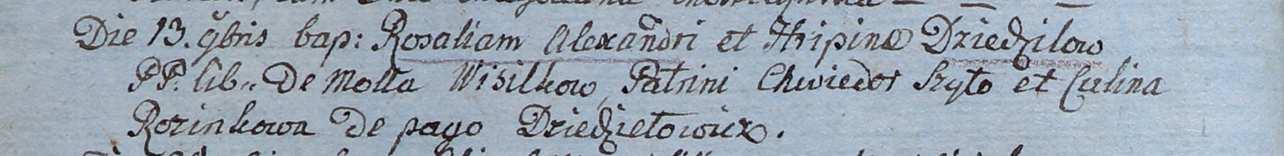

Дедиловичский костел Наисвятейшего Сердца Иисуса. 13 ноября 1805 года. Метрическая запись о крещении.

Dziedziłowna Rosalia – дочь вольных людей с деревни? Висильки.

Dziedziło Alexander – отец.

Dziedziłowa Hripina – мать.

Szyło Chwiedor – крестный отец.

Rozinkowa Culina – крестная мать, с деревни Дедиловичи.

Linhart Hiacinthus – ксёндз.